ФЭМП
Тема: «Количество и счёт: отношения между числами;
математическая загадка»
Подготовила воспитатель: Савинова И.В.
Цель: закреплять знания об осени, осенних месяцах - сентябрь, октябрь, ноябрь; умение составлять и решать арифметическую задачу, записывать решение задачи с помощью цифр и знаков.
1.Задания и вопросы
- Какое сейчас время года? (осень)
- Назови осенние месяцы. (Сентябрь, октябрь, ноябрь)
-Под каждым деревом напиши цифру, соответствующую осеннему месяцу, а поможет тебе это узнать количество листиков на дереве.

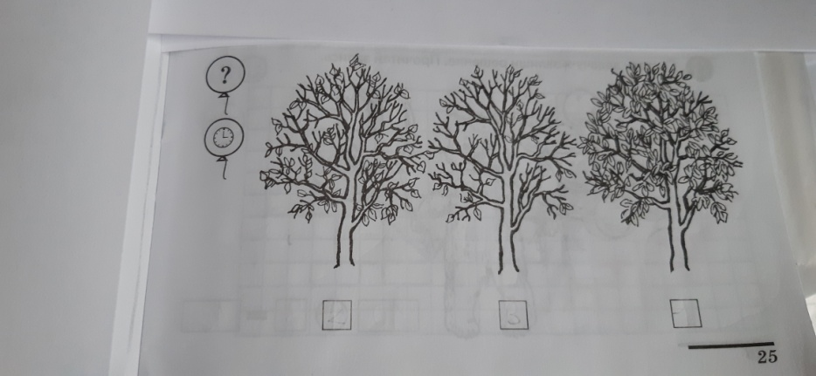
2. Запиши решение задачи.
